附件1

**第一届“啸天杯”轻量化结构创新设计与制造大赛报名表**

|  |  |  |  |  |  |  |  |
| --- | --- | --- | --- | --- | --- | --- | --- |
| 参赛团队名称 | |  | | | | | |
| 报名组别 | | □创意组 □工程组 | | | | | |
| 团队负责人基本信息 | | | | | | | |
| 姓 名 | |  | | 单 位 |  | | |
| 出生年月 | |  | | 职务/职称 |  | | |
| 学 历 | |  | | 毕业学校 |  | | |
| 联系方式 | | （电话和邮箱） | | | | | |
| 团队简介  （200字左右） | | 简要介绍团队研究方向、研究成果、获奖情况 | | | | | |
| 团队成员基本信息 | | | | | | | |
| 姓名 | 单位 | | 联系方式 | | | 年龄 | 分工 |
|  |  | |  | | |  | 例：设计 |
|  |  | |  | | |  | 例：分析 |
|  |  | |  | | |  | 例：工艺 |
|  |  | |  | | |  |  |
|  |  | |  | | |  |  |

附件2

**第一届“啸天杯”轻量化结构创新设计与制造大赛**

**知识产权保护承诺书**

为有效保护知识产权，共同维护大赛各方的合法权益，确保大赛在公平、公正、有序地环境中顺利开展，本人作为“啸天杯”第一届轻量化结构创新设计与制造大赛的参赛者，特作出如下承诺：

本人自愿参加本次大赛，已全面、细致地研读了大赛的竞赛规程，明确同意并承诺将严格遵守其中所规定的各项要求。

本人郑重声明，所提交的参赛作品系本人原创，本人对参赛作品拥有完整的知识产权，未剽窃、抄袭他人作品，也未侵犯任何第三方的知识产权。若因本人提交的参赛作品引起任何法律争议或纠纷，本人愿意承担由此产生的全部法律责任。

本人承诺，在填写参赛报名表时，将如实、准确地提供相关信息，并对所填内容的真实性、准确性负法律责任。如因本人提供虚假信息或承诺，给大赛主办单位造成任何损失，本人愿意承担由此引发的一切后果。

本人理解并同意，大赛主办单位有权对参赛作品进行展示、宣传和推广。同时，作为参赛获奖者，本人在确认奖项并领取奖金及证书后，即视为同意将获奖作品的知识产权转让给大赛主办单位，并将积极配合签署相关的知识产权转让文件。

以上承诺，是本人真实意愿的表达，本人将严格遵守并践行。

**承诺人签字：**

**日期：**

附件3

**第一届“啸天杯”轻量化结构创新设计与制造大赛**

**版权授权书**

甲方（授权方）：________________________

乙方（被授权方）：_太行国家实验室_______

甲方（授权方）：______________________，是本授权书中授权作品____________________________________________________的合法著作权人，拥有授权作品的权利以及相应的授权资格，兹确认，甲方授权给乙方进行所有传播、销售及运营的权利。

授权期限：自比赛发布之日至2045年12月31日，如授权期满后双方无异议，则本授权自动终止。

甲方保证：

1. 提供的所有授权作品均为个人原创作品；
2. 提供的所有授权作品合法健康，不违反任何适用的法律、法规、政策，不包含反动、侮辱或诽谤等不良信息。

甲方（授权方）：

年 月 日

附件4

**第一届“啸天杯”轻量化结构创新设计与制造大赛**

**设计及制造要求**

**一、创新设计要求**

以能源动力领域常见的整体式离心叶轮为研究对象（三维几何模型及工况由主办单位提供），主要设计原则如下：（1）在不改变离心叶轮叶片及气动外形的前提下，通过对离心叶轮背板轮廓、轮芯轮廓、内部结构进行优化设计，在满足强度和变形要求的前提下，最大程度减轻离心叶轮重量；（2）参赛团队可根据设计方案选定合适的增材制造工艺，并在设计过程中尽可能满足工艺可行性要求。

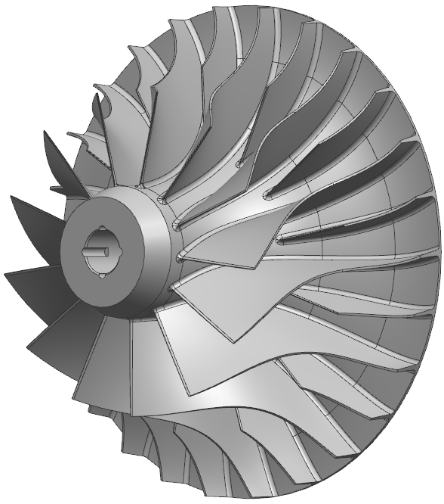 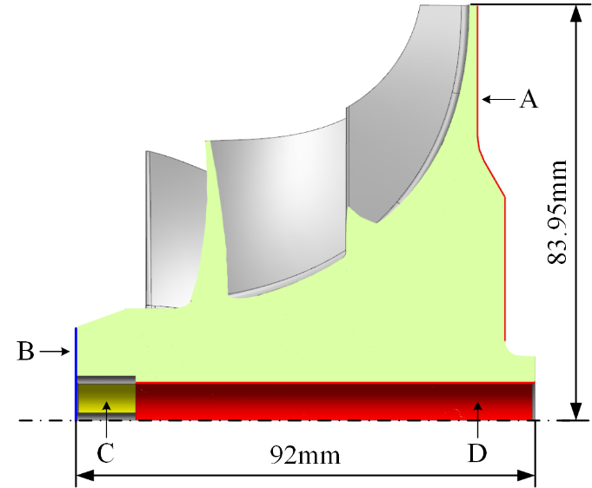

图1 整体式离心叶轮初始模型

**（1）边界条件和载荷**

1. 位移边界条件：约束整体式离心叶轮前端配合面（图1中标蓝色的B端面）的轴向位移、叶轮与轴连接处（图1中标黄色的C柱面）的周向扭转位移。
2. 设计转速：58000r/min。
3. 温度：室温20℃。

**（2）设计要求**

1. 设计域：整体式离心叶轮背面和轮心的部分轮廓可变（图1中标红的A面和D面），其余所有外轮廓必须保持不变。
2. 优化目标：满足设计要求下最小化整体式离心叶轮重量。
3. 强度要求：整体式离心叶轮室温破裂转速不低于71000r/min；115%工作转速下整体式离心叶轮的塑性变形尽可能小；
4. 材料属性：采用钛合金TC4，计算用材料数据见表1和图2。该材料数据为工程组提供参考依据，工程组可结合自身增材制造数据进行设计迭代。

表1 TC4材料性能数据

|  |  |  |  |  |  |  |  |
| --- | --- | --- | --- | --- | --- | --- | --- |
| 温度(℃) | 密度(kg/m3) | 弹性模量(GPa) | 剪切模量(GPa) | 泊松比 | 抗拉强度（Rm） | 屈服强度  σp0.2 (MPa) | 断后伸长率 A  % |
| 20 | 4440 | 114 | 43.4 | 0.33 | 1027 | 997 | 15.64 |

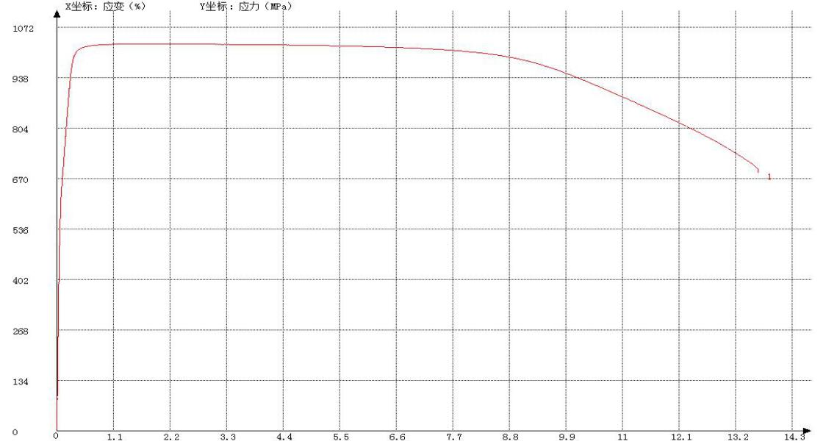

图2 TC4应力应变曲线

**二、增材制造要求**

本次大赛整体式离心叶轮指定采用增材制造工艺，主要制造原则如下：（1）在制造过程中需控制内部缺陷，尽可能减小内部缺陷数量和大小，力学性能（包括横纵向）需满足设计强度及塑性的要求；（2）在制造过程中控制表面质量，尽可能降低表面粗糙度。在成形及后处理过程中控制尺寸精度；（3）制造完成的离心叶轮零件需满足致密度高、表面粗糙度低、尺寸精度高、制造成本低、力学性能好等要求。

**（1）表面粗糙度要求**

详细表面粗糙度要求由主办单位实际发布为准。

**（2）尺寸要求**

详细尺寸要求由主办单位实际发布为准。

**（3）力学性能要求**

随批次力学性能（横向和纵向，每个方向至少3个试棒）拉伸强度，屈服强度以及延伸率满足如下要求：室温拉伸强度≥895 MPa，屈服强度≥825 MPa，延伸率≥10%。

**（4）试验要求**

零件实物进行超转破裂试验时，实际超转破裂试验转速大于且越接近71000r/min，则分值越高。

**（5）其他要求**

零件除超转破裂试验的装配面外，其余表面不允许喷砂和机加，允许进行热处理、线切割、去支撑。

注：经大赛主办单位初步调研，此整体式离心叶轮增材制造成本约在4000-7000元之间，供参赛队伍评估参考。

附件5

**第一届“啸天杯”轻量化结构创新设计与制造大赛**

**交付物要求**

本次大赛分为“创意组”和“工程组”，两个组别在不同比赛阶段需要提交的作品内容见表1。

表1 大赛交付物清单

|  |  |  |  |  |
| --- | --- | --- | --- | --- |
| **序号** | **提交内容** | **详细要求** | **文件格式** | **适用阶段** |
| 1 | 轻量化设计报告 | 按主办方提供的设计报告模板要求编写。 | Word电子文档 | **创意组**：初赛、复赛、决赛  **工程组**：初赛、复赛、决赛 |
| 2 | 优化后的几何模型 | 包含处理模型的详细步骤。 | .prt文件（NX11及以下版本） |
| 3 | 仿真分析模型及结果文件 | 提供仿真分析所用的几何模型与有限元模型（网格、边界条件、材料属性、载荷等）、有限元分析结果数据文件 | 有限元建模所用几何模型（STP格式）；可供复现分析结果有限元模型文件（CDB、INP或BDF格式，或INTESIM 6.0等专用格式）；结果数据文件须附带使用的软件和版本信息 |
| 4 | 仿真结果视频/照片 | 此项为可选项 | 若有视频，应采用MP4格式；视频和照片文件总大小不超过300MB。 |
| 5 | 工艺制造模型文件 | 用于最终加工制造的模型文件。 | .magics或其他带支撑及摆放的文件 | **创意组**：决赛  **工程组**：复赛、决赛 |
| 6 | 增材制造报告 | 按主办方提供的制造报告模板要求编写。 | Word电子文档 |
| 7 | 零件实物 | 零件上不允许有任何标印信息。 | / |
| 8 | 增材制造视频/照片 | 制造过程视频，零件实物图片等。 | 视频应采用MP4格式，视频和照片文件总大小不超过300MB。 |
| 9 | 复赛/决赛答辩材料 | 自定义 | PPT电子文档 | **创意组**：复赛、决赛  **工程组**：复赛、决赛 |